卫生健康信息

（第 68 期）

奈曼旗卫健系统党委 奈曼旗卫健委 2024年6月19日

# 奈曼旗卫生健康委员会组织开展2024年度“政府开放日”活动

为进一步优化我旗公共医疗服务营商环境，推进阳光、透明、开放、服务型政府建设，深入推进政务公开，促进政民互动交流，6月19日上午，奈曼旗卫生健康委员会组织开展“政府开放日”活动，邀请人大代表、政协委员、群众代表等人员参加活动，近距离感受和了解医疗卫生工作。

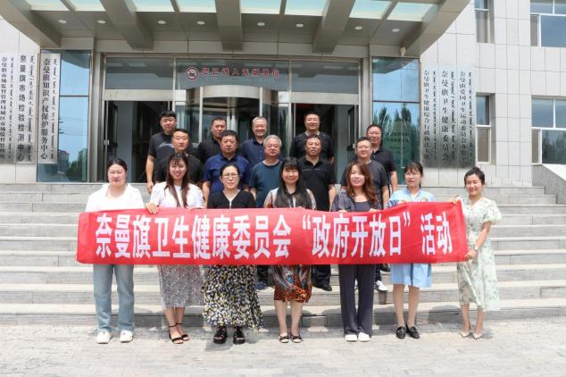

“政府开放日”活动以现场参观及召开座谈会相结合的方式开展，组织各位代表实地走访观摩奈曼旗人民医院、大镇社区卫生服务站、卫健委机关各股室，进一步了解了旗人民医院门诊一站式服务及线上公众号挂号服务、大镇社区卫生服务站居民健康档案录入情况、对重点人群慢病随访入户情况和卫健委办公环境，感受了医疗卫生系统用心用情用力服务群众的高涨热情和昂扬的精神面貌，增加了大家对医疗卫生工作的理解和支持。

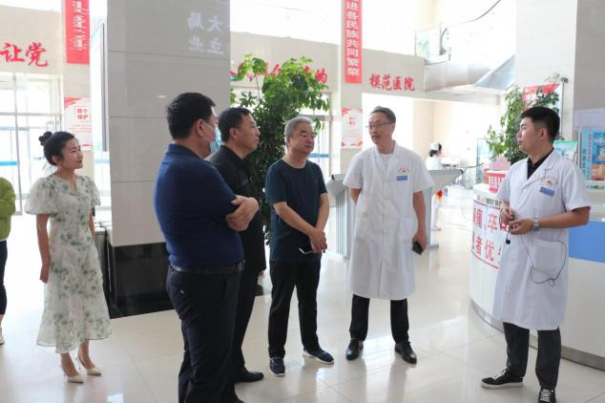

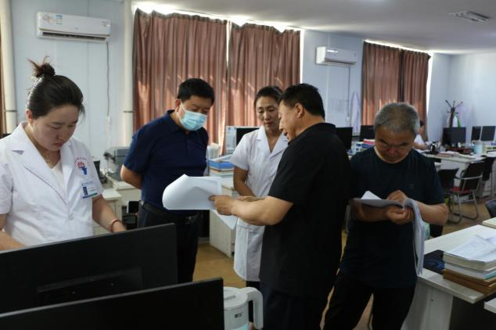

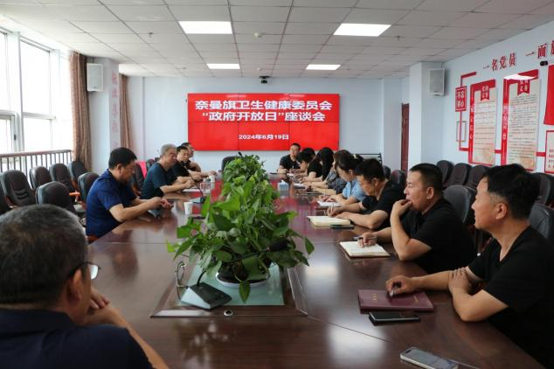

通过“政府开放日”活动的开展，搭建了卫健委与群众之间的沟通桥梁，切实保障了人民群众对卫生健康工作的知情权、参与权、表达权和监督权。下一步，旗卫健委将坚持政务公开，优化工作流程，不断改善群众就医体验，为群众提供安全、有效、方便、优质、价廉、分级、连续的医疗健康服务。

供稿 | 齐梦妮

初审 | 孙铁峰

终审 | 刘海燕